Projektový den Tajemství lesního domečku – spolupráce žáků 1. a 2. stupně

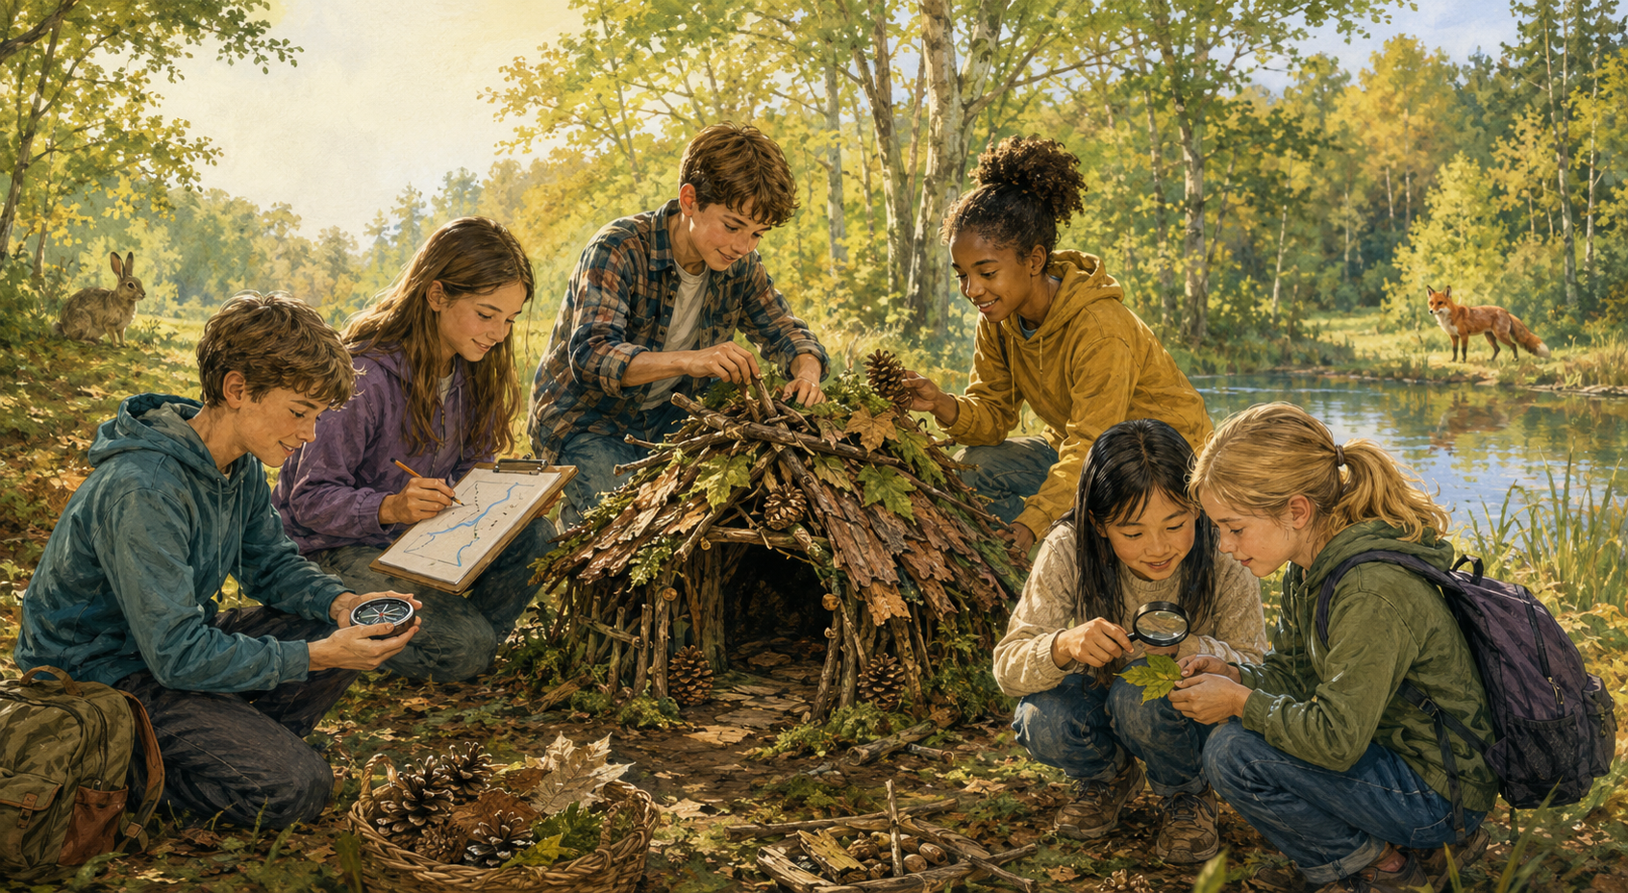

Den: 2.9.2026
Autor: Mgr. Lucie Veličová, DiS.
Téma: příroda a její ochrana
Realizace: celoškolní
Cíl: seznámení a adaptace nových žáků
Délka trvání: celodenní

TAJEMSTVÍ LESNÍHO DOMEČKU
Místo | okolí rybníka Soutok a přilehlý les v Toužimi
Cílová skupina | přibližně 50 žáků 1. a 2. stupně
Časová dotace | adaptační dopoledne, přibližně 3–4 hodiny
Průřezové propojení | tělesná výchova, přírodopis/přírodověda a EVVO
Hlavní cíl | Propojit pohyb, poznávání přírody a týmovou spolupráci. Podpořit vzájemné poznávání žáků obou stupňů, začlenění nových žáků, pocit bezpečí a sounáležitosti.

ORGANIZACE A PRAVIDLA
Týmy | smíšené skupiny mladších a starších žáků; doporučeně 6–8 žáků
Role | navigátor, zapisovatel, pozorovatel, správce času, stavitel a mluvčí; role se střídají
Pomůcky | buzoly, podložky, tužky, pracovní listy, provázek, kartičky s organismy, lupy, určovací klíče a lékárnička
Trasa | bezpečný okruh kolem rybníka Soutok a přilehlým lesem; pedagog trasu předem zkontroluje
Spolupráce | starší podporují mladší, všichni oslovují nové spolužáky jménem a každý dostane prostor
Bezpečnost a příroda | tým zůstává pohromadě; žáci dbají pokynů pedagogů, nepoškozují rostliny ani neruší živočichy

PRŮBĚH PROJEKTOVÉHO DNE
Č. | Stanoviště | Místo a téma | Činnost a kooperace
1 | Seznamovací kruh | Výchozí místo  Adaptace, komunikace a pohyb | Každý řekne své jméno a zvolí lesní symbol. Tým vytvoří název a pokřik, předává si pohybové gesto a rozdělí role tak, aby se zapojili i noví žáci.
2 | Buzola a cesta k domečku | Bezpečná lesní plocha  Orientace a prostorová představivost | Tým postaví domeček z volných přírodnin. Zapíše cestu pomocí světových stran a počtu kroků. Druhý tým domeček podle mapy hledá; poté se role vymění.
3 | Lesní detektivové | Okraj lesa a louka  Přírodopis a EVVO | Mladší vyhledají tři rostliny a popíší jejich znaky. Starší pomohou s určením a vysvětlí rozdíl mezi stromem, keřem a bylinou. Společně jednu rostlinu zakreslí.
4 | Kdo koho jí? | Lesní palouk  Potravní vztahy | Tým sestaví dva potravní řetězce. Starší vysvětlí pojmy producent, býložravec, predátor a rozkladač. Jeden řetězec všichni předvedou pohybem.
5 | Pohyb lesních živočichů | Rovný úsek nebo louka  Tělesná výchova | Štafeta s liščím krokem, žabím skokem a čapí chůzí. Dvojice mladší–starší překoná úsek se společně drženým předmětem. Hodnotí se spolupráce, ne rychlost.
6 | Strážci lesa | Cesta zpět  EVVO | Žáci najdou příznivé a nepříznivé stopy člověka, navrhnou tři pravidla návštěvníka lesa a jedno opatření pro ochranu místa. Odpadky sbírají pouze bezpečně a v rukavicích.
7 | Odhalení tajemství a reflexe | Závěrečné shromaždiště  Hodnocení a vztahy | Mluvčí představí mapu, domeček a zjištění. Každý uvede, koho lépe poznal a čím pomohl týmu. Skupina dokončí větu o tajemství dobrého domečku a týmu.

CÍLE A OČEKÁVANÉ PŘÍNOSY
Týmová kooperace | Žáci plánují, rozdělují si role, domlouvají se a nesou společnou odpovědnost.
Mezistupňové poznávání | Mladší a starší žáci spolupracují a učí se navzájem.
Začlenění nových žáků | Strukturované role a seznamovací aktivity podporují bezpečné navazování kontaktů.
Tělesná výchova | Orientace v prostoru, vytrvalost, koordinace a bezpečný pohyb v terénu.
Přírodopis/přírodověda | Pozorování rostlin, určování znaků a tvorba potravních řetězců.
EVVO | Posouzení vlivu člověka, pravidla ochrany přírody a ohleduplné jednání.

VYHODNOCENÍ
Pozorování pedagogů | zapojení členů, respektující komunikace, pomoc mladším a novým žákům, bezpečné chování
Výstupy týmu | pracovní list, mapa, záznam pozorování rostlin, potravní řetězec a reflexe
Kritérium úspěchu | každý žák se zapojí do role a tým dokončí tři hlavní badatelské úkoly

PŘÍLOHA – PRACOVNÍ LIST

TAJEMSTVÍ LESNÍHO DOMEČKU
Název týmu: ________________________________________
Členové týmu: ____________________________________________________________
Naše role: navigátor/ka – zapisovatel/ka – pozorovatel/ka – stavitel/ka – správce času – mluvčí

1. SEZNÁMENÍ TÝMU
Náš lesní název a pokřik:

Jméno nového spolužáka, kterého jsme dnes lépe poznali:

Jak jsme zajistili, aby se zapojil každý člen týmu:

2. BUZOLA – MAPA K LESNÍMU DOMEČKU
Postavte domeček pouze z volně ležících přírodnin. Neodlamujte živé větve. Zvolte jasný startovní bod a zapište cestu tak přesně, aby jiný tým domeček našel.
Krok | Směr | Počet kroků | Poznávací bod
1 | ☐ sever ☐ jih  ☐ východ ☐ západ
2 | ☐ sever ☐ jih  ☐ východ ☐ západ
3 | ☐ sever ☐ jih  ☐ východ ☐ západ
4 | ☐ sever ☐ jih  ☐ východ ☐ západ
5 | ☐ sever ☐ jih  ☐ východ ☐ západ
6 | ☐ sever ☐ jih  ☐ východ ☐ západ

Jak druhý tým domeček našel? Co jsme v mapě museli zpřesnit?

POZOROVÁNÍ ROSTLIN

Rostliny pozorujte na místě. Chráněné ani neznámé rostliny netrhejte. Můžete je nakreslit nebo vyfotografovat podle pokynů pedagoga.
Rostlina / kresba | Znaky listu a barva | Místo růstu | Strom, keř, nebo bylina?

Která rostlina nás nejvíce zaujala a proč?

Jak můžeme rostliny na tomto místě chránit?

PŘÍRODNÍ BINGO
☐ šiška | ☐ list se zubatým okrajem | ☐ mech
☐ kůra se zajímavou kresbou | ☐ semínko nebo plod | ☐ stopa živočicha
☐ něco voňavého | ☐ rostlina ve stínu | ☐ známka působení člověka

POTRAVNÍ ŘETĚZEC A REFLEXE

3. KDO KOHO JÍ?
Sestavte dva potravní řetězce z organismů, které mohou žít v okolí lesa nebo rybníka. Šipka směřuje od potravy ke konzumentovi.
Řetězec 1: __________________ → __________________ → __________________

Řetězec 2: __________________ → __________________ → __________________

Který organismus je producent? Proč?

Co by se mohlo stát, kdyby prostřední článek prvního řetězce zmizel?

4. STOPY ČLOVĚKA A EVVO
Příklad příznivého působení člověka:

Příklad nepříznivého působení člověka:

Tři pravidla našeho týmu pro ochranu lesa:

5. ZÁVĚREČNÁ TÝMOVÁ REFLEXE
Co se nám podařilo?

Kdo nám dnes pomohl a jak?

Co jsme se naučili od žáků z druhého stupně?

Co jsme se naučili od žáků z prvního stupně?

Tajemství dobrého lesního domečku a dobrého týmu je…

